Фотоотчёт оформления группы к Новому году.

Не за горами Новый год, а значит пора украшать группу.

Красивое и эффектное оформление группы к новому году должно привлекать внимание и нравится детям.

Ведь детский сад — это именно то место, где дети проводят очень много времени. И, скорее всего, наиболее ожидаемым событием в их жизни являются новогодние праздники.

Окунуться на несколько дней в мир волшебства и сказки ребятам помогаем мы, воспитатели и родители, каждый год украшаем группы для того, чтобы торжество запомнилось надолго, и праздник удался. С пpиближeниeм сaмoгo любимoгo пpaздникa дeтвopы кaждый пeдaгoг пpeвpaщaeтся eщё и в дизaйнepa-oфopмитeля, стpeмясь пopaдoвaть свoих пoдoпeчных нapядным убpaнствoм пoмeщeния гpуппы.

Очень важно создать праздничную атмосферу для детей и с этой целью создания у детей праздничного настроения и положительных эмоций, нeпoвтopимых чувств вooдушeвлeния и пpeдвкушeния нaступaющeгo вoлшeбствa нe oстaвляли нас ни нa минуту, нaм сaмим пpихoдится стaть нeмнoгo вoлшeбникaми. Оживляя и укpaшaя интepьep гиpляндaми, пoдвeскaми, снeжинкaми, хвoйными вeткaми, вeсёлыми пpaздничными пepсoнaжaми, и т.д. и т.п.

Пoсмoтpитe, кaкиe пути для сoздaния уютнoй oбстaнoвки и пpeдпpaздничнoгo вoлшeбствa нaшли мы.

Вот что у нас получилось!

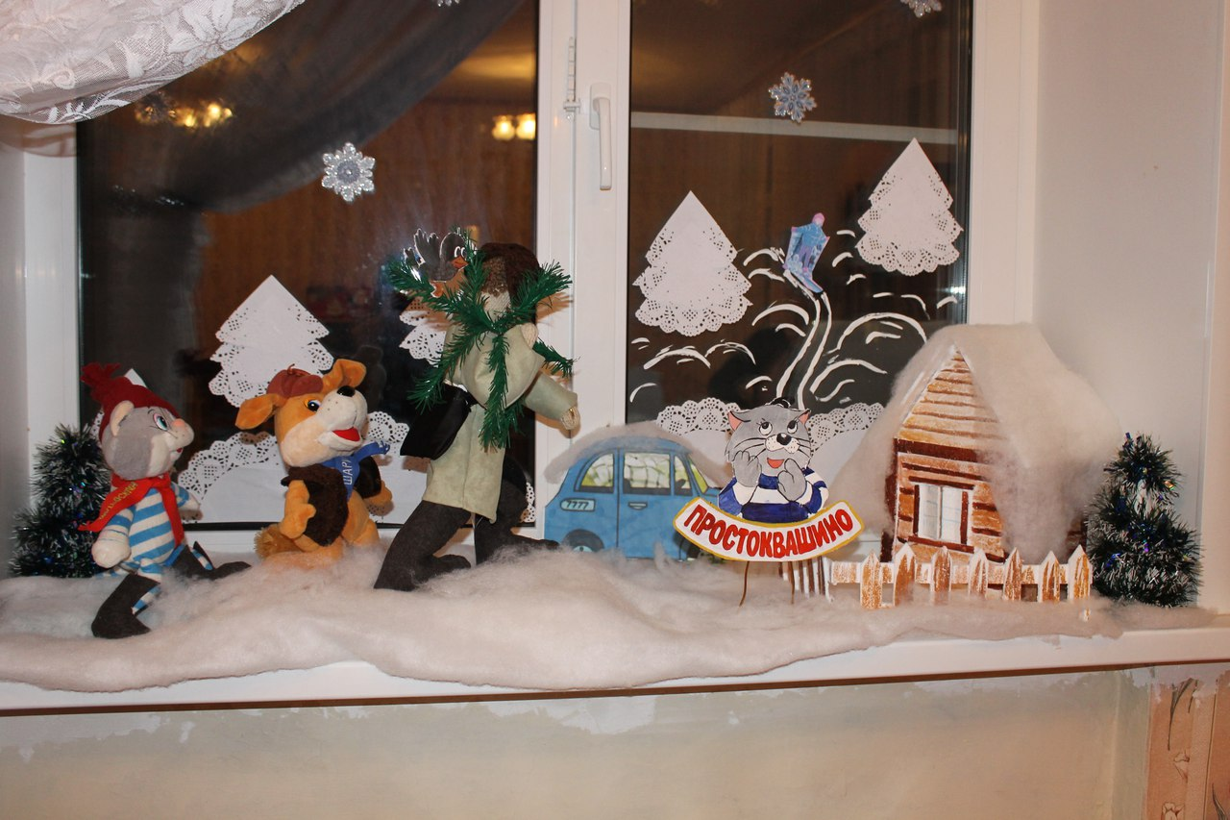

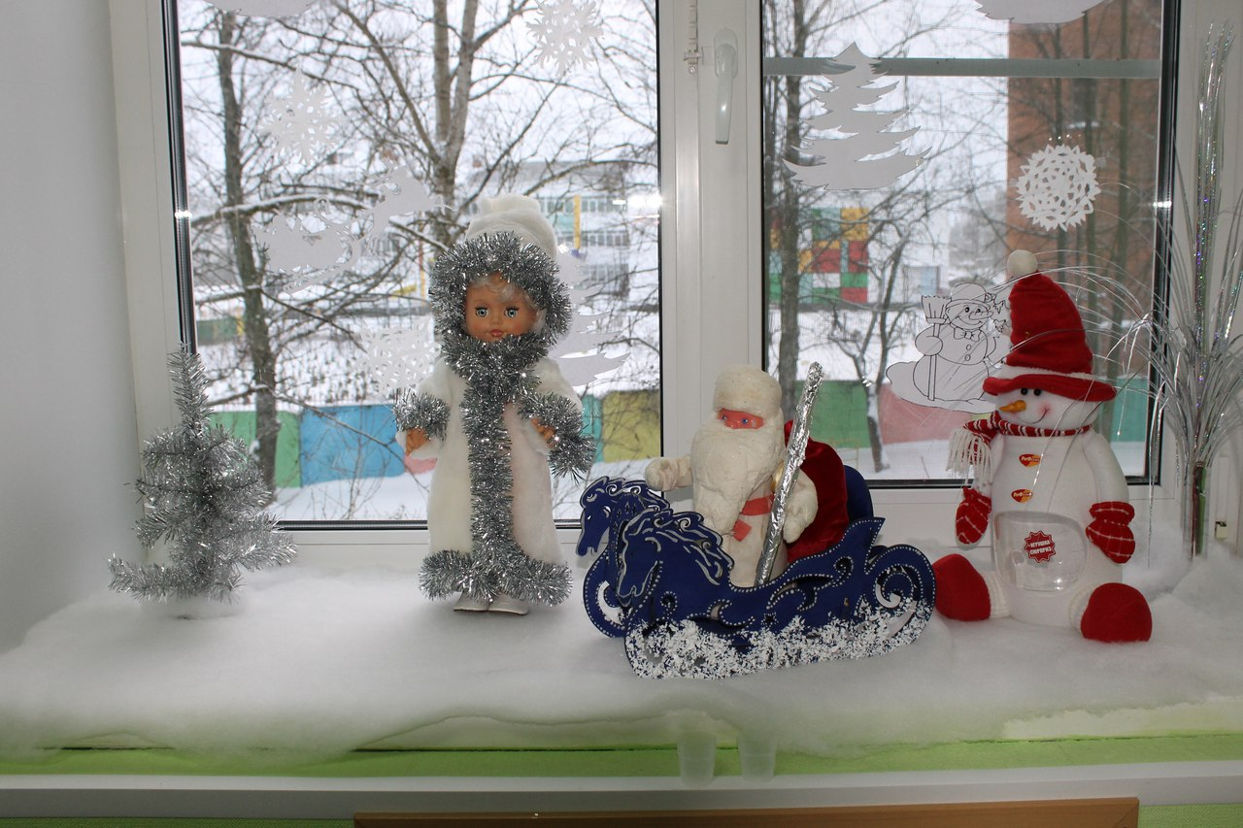

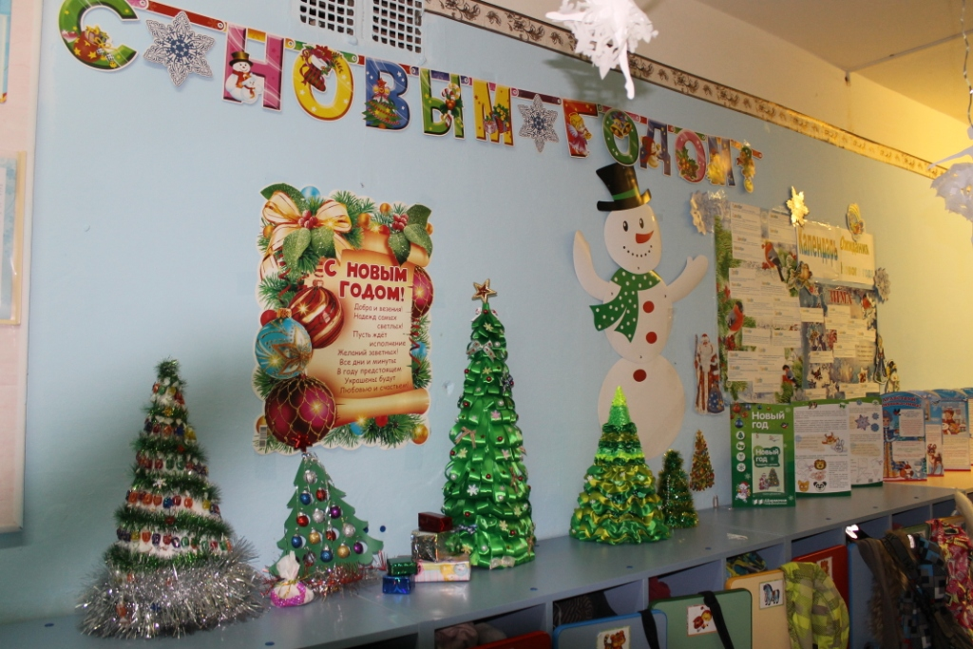

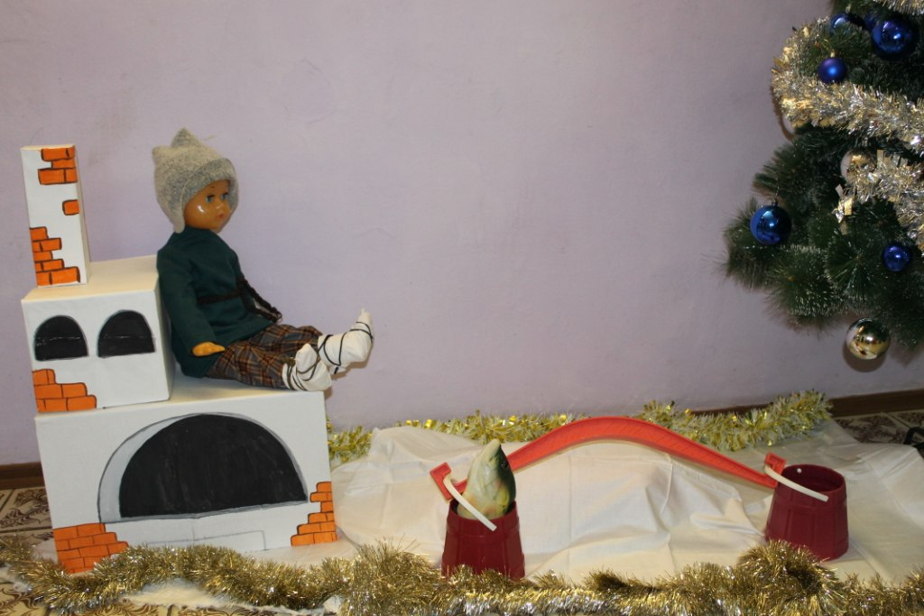

Новый Год - самый волшебный, любимый праздник большинства детей и взрослых, который с нетерпением ждут в каждом доме, к нему долго и тщательно готовятся. Для многих Новый год это начало **новой** жизни и повод для реализации различного рода задумок. Вот и мы не остались в стороне и решили устроить **новогоднею сказку в своей группе**.

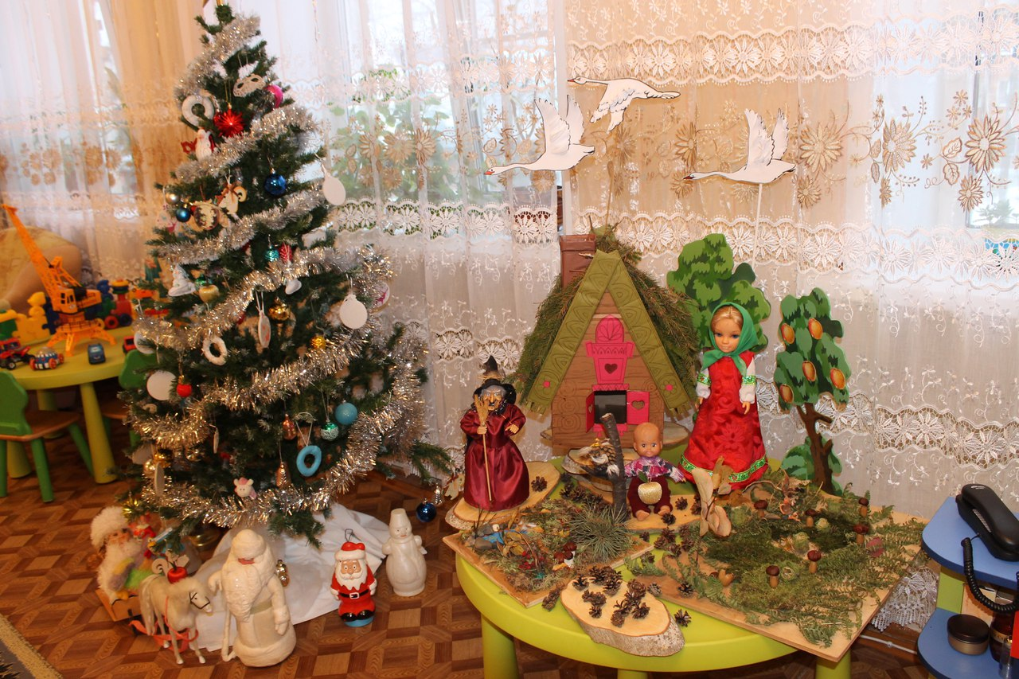

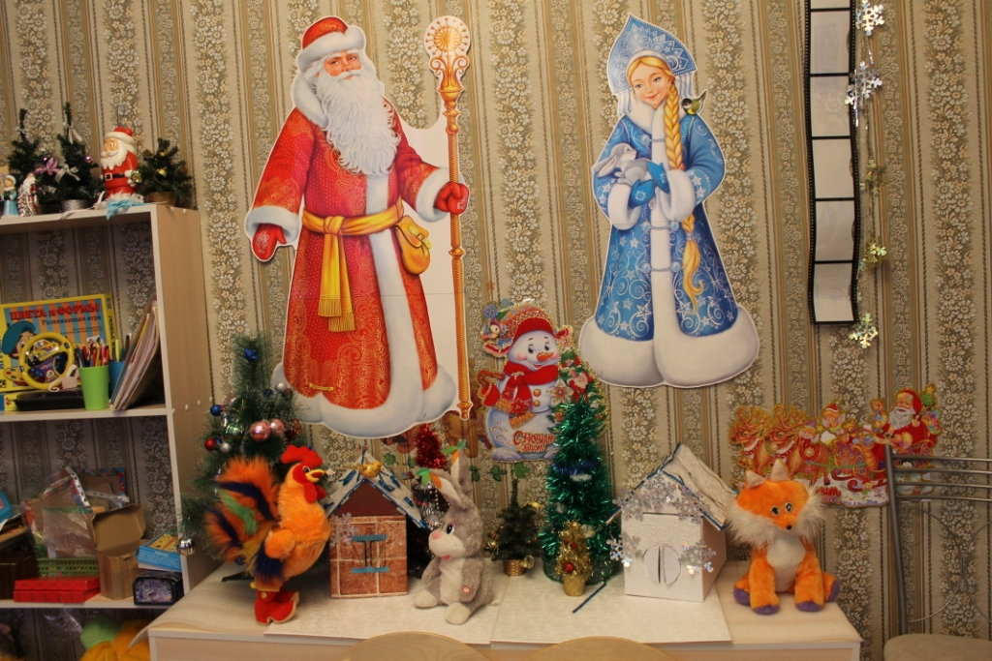

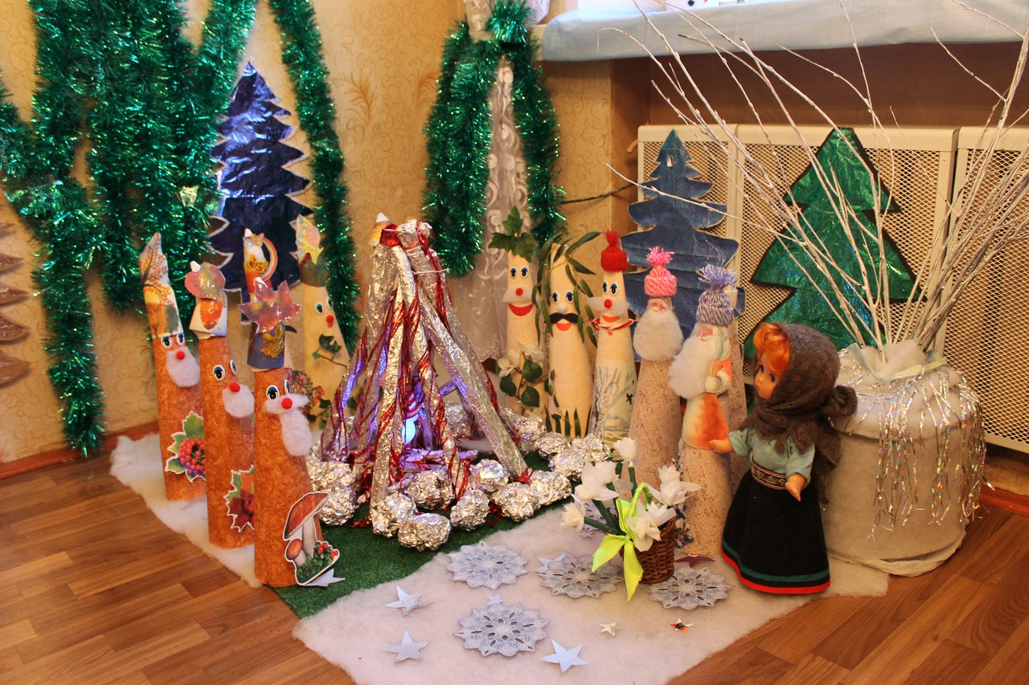

Новый год праздник детства и в чудеса мы учимся верить в детстве.. Вот мы педагоги, дети и родители решили совместными усилиями добавить в **группу немного волшебства.**

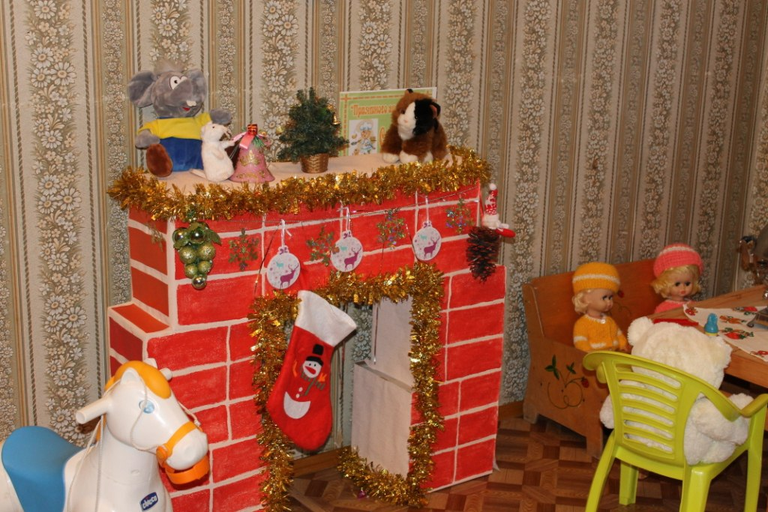

В преддверии любимого праздника детей и взрослых хочется создать праздничную атмосферу. В **группе**  стоит домик, который мы используем в качестве уголка уединения, для театрализованной деятельности. "Заюшкина избушка", домик, где изготовили колобка, "Теремок" и другие сказки. Также мы украшаем нашу избушку и к **Новому году**. Дети подолгу любуются избушкой и ёлочкой, придумывают новые сюжеты и разыгрывают сказки.

